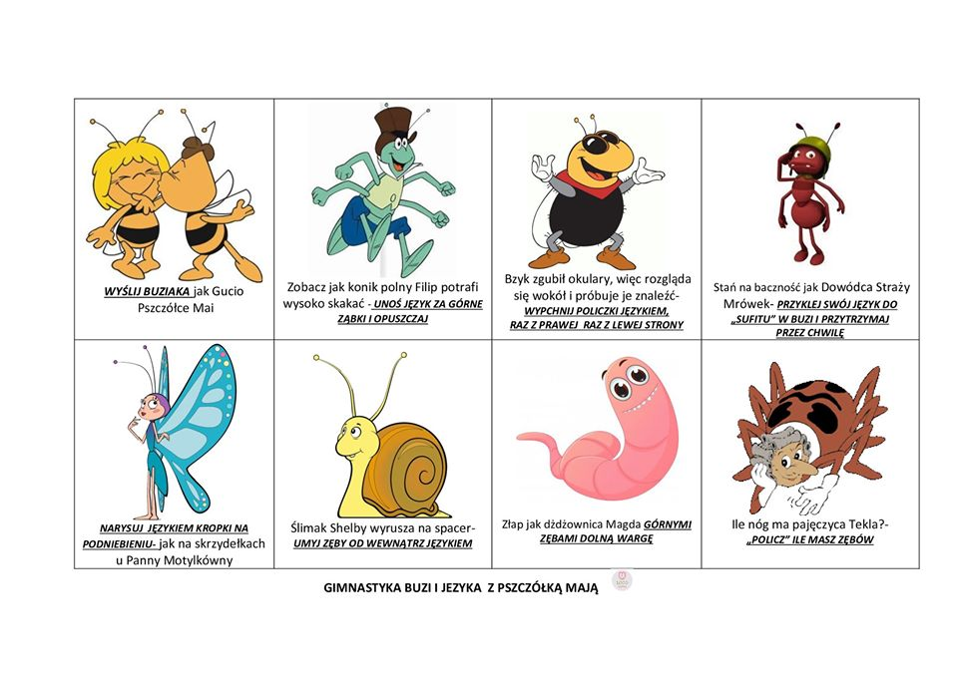
Utrwalanie głoski sz w nagłosie
https://learningapps.org/display?v=pum3p2yy520
Percepcja wzrokowa
